华中师范大学网络学院《数字逻辑》试题库及答案
一、选择题
- 和二进制数(1100110111.001)等值的十六进制数学是( )。
A.337.2 B.637.2 C.1467.1 D.c37.4
- 是8421BCD码的是（ ）
A.1010 B.0101 C.1100 D.1111
- 和二进制码1100对应的格雷码是（ ）
A.0011 B.1100 C.1010 D.0101
- 如下图，电路实现的逻辑功能F=（ ）
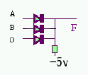

A.AB B.0 C.A+B D.1
- TTL电路中，高电平V_{H} 的标称值是（ ）
A.0.3V B.2.4V C.3.6V D.5V
- 和逻辑式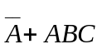 相等的式子是( )
A.ABC B.1+BC C.A D.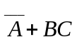
- 若干个具有三态输出的电路输出端接到一点工作时，必须保证（ ）
A.任何时候最多只能有一个电路处于三态，其余应处于工作态。
B.任何时候最多只能有一个电路处于工作态，其余应处于三态。
C.任何时候至少要有两个或三个以上电路处于工作态。
D.以上说法都不正确。
- A+B+C+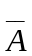+A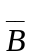=（ ）
A.A B. C.1 D.A+B+C
- 下列等式不成立的是（ ）
A.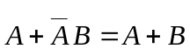 B.(A+B)(A+C)=A+BC
C.AB+AC+BC=AB+BC D.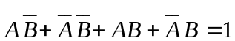
A.ABC B.A+B+C C.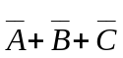 D. 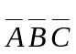
- 欲对全班53个同学以二进制代码编码表示，最少需要二进制的位数是( )
A.5 B.6 C.10 D.53
- 一块数据选择器有三个地址输入端，则它的数据输入端应有（ ）。
A.3 B.6 C.8 D.1
- 或非门构成的基本RS触发器，输入端SR的约束条件是（ ）
A.SR=0 B.SR=1 C.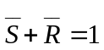 D.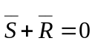
- 在同步方式下，JK触发器的现态Q^{n} = 0，要使Q^{n+1} = 1，则应使（ ）。
A.J=K=0 B.J=0，K=1 C.J=1，K=X D.J=0，K=X
- 一个T触发器，在T=1时，来一个时钟脉冲后，则触发器( )。
A.保持原态 B.置0 C.置1 D.翻转
- 在CP作用下，欲使D触发器具有Q^{n+1}=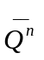的功能，其D端应接（ ）
A.1 B.0 C.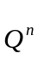 D.
- 一片四位二进制译码器，它的输出函数有（ ）
A.1个 B.8个 C.10个 D.16个
- 比较两个两位二进制数A=A₁A₀和B=B₁B₀，当A>B时输出F=1，则F的表达式是（ ）。
A. 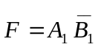 B.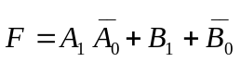
C.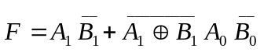 D. 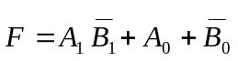
- 相同计数模的异步计数器和同步计数器相比，一般情况下（ ）
A.驱动方程简单 B.使用触发器的个数少
C.工作速度快 D.以上说法都不对
- 测得某逻辑门输入A、B和输出F的波形如下图，则F(A，B)的表达式是（ ）
A.F=AB B.F=A+B C.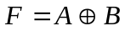 D.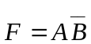
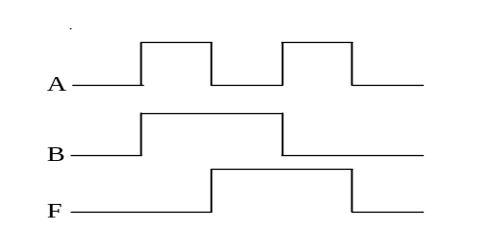
- Moore和Mealy型时序电路的本质区别是（ ）
A.没有输入变量 B.当时的输出只和当时电路的状态有关，和当时的输入无关
C.没有输出变量 D.当时的输出只和当时的输入有关，和当时的电路状态无关
- n级触发器构成的环形计数器，其有效循环的状态数为（ ）
A.n个 B.2n个 C.2^{n}-1个 D. 2^{n}个
- ROM电路由地址译码器和存储体构成，若译码器有十个地址输入线，则最多可有（ ）个字。
A.10 B.10² C.2¹⁰ D.10⁴
- 74LS160十进制计数器它含有的触发器的个数是（ ）
A.1个 B.2个 C.4个 D. 6个
- 组合型PLA是由（ ）构成
A.与门阵列和或门阵列 B.一个计数器 C.一个或阵列 D.一个寄存器
- 能将输出端直接相接完成线与的电路有（ ）
A.TTL与门 B.或门 C.三态门 D.三极管非门
- TTL与非门的多余脚悬空等效于( )。
A.１ B.０ C.Ｖcc D.Vee
- 设计一个8421码加1计数器，至少需要（ ）触发器
A.3个 B.4个 C.6个 D.10个
- 以下哪一条不是消除竟争冒险的措施（ ）
A.接入滤波电路 B.利用触发器 C.加入选通脉冲 D.修改逻辑设计
- 主从触发器的触发方式是（ ）
A.CP=1 B.CP上升沿 C.CP下降沿 D.分两次处理
- 当晶体三极管（ ）时处于放大状态。
A．发射结和集电结均处于反向偏置
B．发射结正向偏置，集电结反向偏置
C．发射结和集电结均处于正向偏置
- 下列说法中，（ ）不是逻辑函数的表示方法。
A．真值表和逻辑表达式
B．卡诺图和逻辑图
C．波形图和状态图
- TTL与非门电路的输入短路电流I_{IS}是指（ ）。
A．U_{I}=1.4V时，输入端的电流
B．U_{I}=0V时，输入端的电流
C．U_{I}=3.6V时，输入端的电流
- 采用（ ）方法可以消除组合电路的竟争冒险现象。
A．输入状态不变
B．加精密的电源
C．输出接滤波电容
- 已知某触发器的特性所示（触发器的输入用A、B……表示）。请选择与具有相同功能的逻辑表达式是（ ）。
A．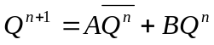
B．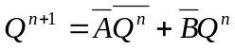
C．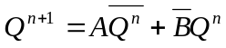
A B | Q^{n+1} | 说 明
0 0 | Q^{n} | 保持
0 1 | 0 | 置0
1 0 | 1 | 置1
1 1 | 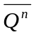 | 翻转
- 四位扭环形计数器电路所示。若触发器Q₁、Q₂、Q₃、Q₄的初始状态为1110，试判断在CP脉冲的作用下，Q₁、Q₂、Q₃、Q₄的状态按图（ ）的规律变化。
1110 → 1111 → 0111 → 0011 1110 → 1100 → 1000 → 0000
↑ Q₁Q₂Q₃Q₄ ↓ ↑ Q₁Q₂Q₃Q₄ ↓
1100 ← 1000 ← 0000 ← 0001 1111 ← 0111 ← 0011 ← 0001
A B
- 555定时器组成的多谐振荡器属于（ ）电路。
A．单稳 B．双稳 C．无稳
- 用ROM实现四位二进制码到四位循环码的转换，要求存储器的容量为（ ）。
A．8 B．16 C．32 D．64
- 下列信号中，（ ）是数字信号。
A．交流电压 B.开关状态 C.交通灯状态 D.无线电载波
- 余3码10001000对应2421码为（ ）
A. 01010101 B. 10000101 C. 10111011 D. 11101011
- 若逻辑函数，则F和G相与的结果为（ ）
A. 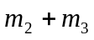 B. 1 C. 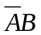 D. 0
- 为实现D触发器转换为T触发器，图所示的虚线框内应是（ ）
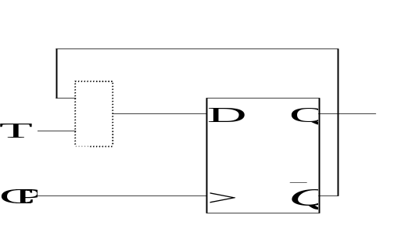
A. 或非门 B. 与非门 C. 异或门 D. 同或门
- 如图所示的TTL三态门电路中，使能控制端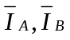为0时，TS门为高阻态；为1时，TS门为工作态。不能保证该电路正常工作的条件是（ ）
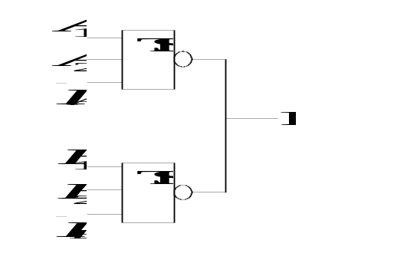
A. 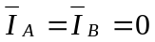 B. 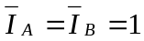 . 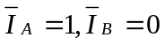 D. 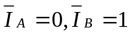
- 完全确定原始状态表中的五个状态A、B、C、D、E，若有等效对A和B，B和D，C和E，则最简状态表中只含（ ）个状态
A.2 B.3 C.1 D.4
- 下列触发器中，没法约束条件的是（ ）
A. 时钟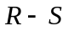触发器 B. 基本触发器
C. 主从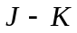触发器 D. 边沿D触发器
- 组合逻辑电路输出与输入的关系可用（ ）描述
A.真值表 B.状态表 C.状态图 D.逻辑表达式
- 实现两个4位二进制数相乘的组合电路，其输入输出端个数应为（ ）
A.4入4出 B.8入8出 C.8入4出 D.8入5出
- 组合逻辑电路中的险象是由于（ ）引起的
A.电路未达到最简 B.电路有多个输出
C.电路中的时延 D.逻辑门类型不同
- 设计一个五位二进制码的奇偶位发生器，需要（ ）个异或门
A.2 B.3 C.4 D.5
- 设计一个2421码“四舍五入”电路，最少需要（ ）个逻辑门。
A.0 B.2 C.3 D.5
- 下列触发器中，（ ）不可作为同步时序逻辑电路的存储元件。
A.基本R-S触发器 B.D触发器
C.J-K触发器 D.T触发器
- 构造一个模10同步计数器，需要（ ）触发器
A.3个 B.4个 C.5个 D.10个
- 实现同一功能的Mealy型同步时序电路比Moore型同步时序电路所需要的（ ）
A.状态数目更多 B.状态数目更少
C.触发器更多 D.触发器一定更少
- 同步时序电路设计中，状态编码采用相邻编码法的目的是（ ）
A.减少电路中的触发器 B.提高电路速度
C.提高电路可靠性 D.减少电路中的逻辑门
- 脉冲异步时序逻辑电路的输入信号可以是（ ）
A.模拟信号 B.电平信号
C.脉冲信号 D.时钟脉冲信号
- 电平异步时序逻辑电路不允许两个或两个以上输入信号（ ）
A.同时为0 B.同时为1
C.同时改变 D.同时出现
- 脉冲异步时序逻辑电路中的存储元件可以采用（ ）
A.时钟控制RS触发器 B.D触发器
C.基本RS触发器 D.JK触发器
- 若一个最简流程表中有五个状态，则相应电平异步时序电路中应具有（ ）反馈回路
A.2条 B.3条 C.4条 D.5条
- 电平异步时序电路中反馈回路间的临界竞争，可导致电路（ ）
A.时延增加 B.速度下降
C.发生错误状态转移 D.信号减弱
- 八路数据选择器应有（ ）个选择控制器
A.2 B.3 C.6 D.8
- 移位寄存器T1194工作在并行数据输入方式时，M_{A}M_{B}取值为（ ）
A.00 B.01 C.10 D.11
- 集成定时器5G555工作在截止状态时，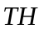和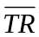的输入电压值（ ）
A.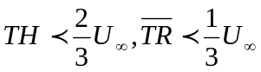 B.均大于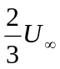
C. 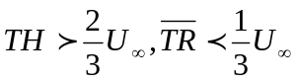 D. 均小于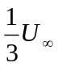
- 集成D/A转换器DAC0832含有（ ）个寄存器
A.1 B.2 C.3 D.4
- 半导体存储器（ ）的内容在掉电后会丢失
A.MROM B.RAM C.EPROM D.E²PROM
- EPROM是指（ ）
A.随机读写存储器 B.只读存储器
C.可擦可编程只读存储器 D.电可擦可编程只读存储器
- 用PLA进行逻辑设计时，应将逻辑函数表达式变换成（ ）
A.异或表达式 B.与非表达式
C.最简“与—或”表达式 D.标准“或—与”表达式
- 补码1.1000的真值为（ ）
A.+1.1000 B.-1.1000 C.-0.1000 D.-0.0001
- 下列哪个函数与逻辑函数F= A⊙B不等（ ）
A.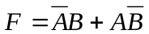 B. 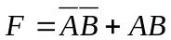
C. 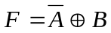 D. 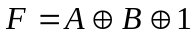
- PROM、PLA、和PAL三种可编程器件中，（ ）是不能编程的
A.PROM的或门阵列 B.PAL的与门阵列
C.PLA的与门阵列和或门阵列 D.PROM的与门阵列
- 下列中规模通用集成电路中，（ ）属于组合逻辑电路
A.4位计数器T4193 B.4位并行加法器T693
C.4位寄存器T1194 D.4位数据选择器T580
- 下列物理量中，属于数字量的有（ ）
A.开关状态 B.温度 C.交流电流 D.指示灯状态
- 数字系统中，采用（ ）可以将减法运算转化为加法运算
A.原码 B.补码 C. Gray码 D.反码
- 十进制数555的余3码为（ ）
A.101101101 B.010101010101
C.100010001000 D.010101011000
- 下列逻辑门中，（ ）不属于通用逻辑门
A.与非门 B.或非门 C.或门 D.与或非门
- n个变量构成的最小项m_{i}和最大项M_{i}之间，满足关系（ ）
A.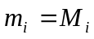 B. 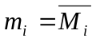
C. 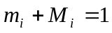 D. 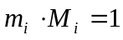

二、填空题
- 在计算机中，"A"与"a"的ASCII是( )。
- ASCII中有( ) 两类信息。
- ( ) 的8421码为 010010010110 。
- 十进制的进位规则是 ( ) 。
- 所谓多项式替代法，是将 ( ) 即得到与R进制数等值的十进制数。
- 一个数由两部分组成：( ) 。
- 补码只有( ) 种零的表示形式。
- 逻辑变量反映逻辑状态的变化，逻辑变量仅能取值 ( )。
- 在二值逻辑电路中，把物理量离散成两种电平(相对于参考地的电压值)，即 ( )。
- 如果A，B中只要有一个为1，则F为l；仅当A，B均为0时，F才为0。该逻辑关系可用式子 ( )表示。
- 在非逻辑中，若A为０，则F为1；反之， ( ) 。
- 基本的逻辑关系有 ( ) 三种。
- 逻辑表达式是由( )所构成的式子。
- 当决定某个事件的全部条件都具备时，这件事才会发生。这种关系称为( ) 逻辑。
- 公理是基本的假设，它是客观存在的抽象，无需( ) ，但它可以用真值表进行验证。
- 逻辑代数L是一个封闭的代数系统，它由一个( )所构成。
- 下列真值表完成的逻辑函数为( )。
A | B | F
0 | 0 | 0
0 | 1 | 1
1 | 0 | 1
1 | 1 | 0
- 任何一个逻辑函数，其表达式的形式并( ) 唯一的。
- 逻辑函数表达式有 ( )两种基本形式。
- 如果一个具有n个变量的函数的“积”项包含全部n个变量，每个变量都以原变量或反变量形式出现，且仅出现一次, 则这个“积”项被称为( ) 。
- 假如一个函数完全由最小项所组成，那么这种函数表达式称为 ( )表达式。
- 3个变量最多可以组成( )个最小项。
- n个变量的所有最大项的( )恒等于0。
- 在同一逻辑问题中，下标相同的最小项和最大项之间存在( )关系。
- 求一个函数表达式的标准形式有两种方法，( ) 。
- 假定在函数F的真值表中有k组变量取值使F的值为l，其它变量取值下F的值为0，那么，函数F的最小顶表达式由这( ) 组成。
- 最简逻辑电路的标准是:( ) 。
- 逻辑函数化简的三种方法，即( )。
- ( ) 个变量的卡诺图是一种由2的n次方个方格构成的图形。
- 一个逻辑函数可由图形中若干方格构成的区域来表示，并且这些方格与包含在函数中的各个( )相对应。
- 六变量卡诺图共有( )个方格。
- 蕴涵项：在函数的“与—或”表达式中，( )被称为该函数的蕴涵项
- （ ）方法和卡诺图化简法的基本思想大致相同。
- 一只四输入端或非门，使其输出为1的输入变量取值组合有( )种。
- 逻辑函数化简的目的是 ( ) 。
- 常见的化简方法有( ) 三种。
- F=A+BC的最小项为( )。
- 代数化简法是运用 ( )对逻辑函数表达式进行化简。
- 所谓逻辑上相邻的最小项是指这样两个乘积项，如果它们都包含( )，则称这两个乘积项是相邻的。
- 化简多输出函数的关键是( ) 。
- 对一个给定的逻辑函数来说，无关最小项是否出现在函数表达式中，并 ( ) 影响该函数原来的逻辑功能。
- ( )和卡诺图化简法都可用来化简多输出函数。
- 计算机的设计过程可分为（ ），（ ），（ ）
- 一般说，实现某一逻辑功能的逻辑电路并 ( ) 唯一的，它与表征该逻辑功能的函数表达式的形式及繁简有关。
- 用与非门实现逻辑函数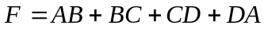，Ｓ２５至少要( )个门。
- 对于两输入的或非门而言，只有当为( )时输出为１。
- 组合逻辑电路在任意时刻的稳定输出信号取决于（ ）。
- 全加器是一种实现（ ）功能的逻辑电路。
- 半加器是指两个( ) 相加。
- 组合逻辑电路由( ) 电路组成。
- 组合逻辑电路的设计过程与 ( )过程相反。
- 时间图反映逻辑信号之间对应的( )，特别是要能反映出关键信号之间起因和结果的时间延迟。
- 当输入不提供反变量时，可以通过合并 ( )以减少式中的"与"项及"非"号。
- 根据电路输出端是一个还是多个，通常将组合逻辑电路分为 ( )两类。
- 设计多输出组合逻辑电路，只有充分考虑( )，才能使电路达到最简。
- 组合逻辑电路中输出与输入之间的关系可以由( ) 来描述。
- 我们一般将竞争分为：( )两种。
- 函数有（ ）两种标准表达式。
- 使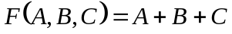为1的输入组合有（ ）个。
- 常用的复合门电路有（ ）四种。
- 时序逻辑电路按其工作方式不同，又分为（ ）和（ ）。
- 同步时序电路的一个重要组成部分是存储元件，它通常采用（ ）构成。
- 当R=1，S=1时，基本RS触发器的次态输出为（ ） 。
- JK触发器的次态主要与（ ）因素有关。
- D触发器的次态主要与（ ）因素有关。
- 仅具有清0和置 1功能的触发器是（ ）。
- 仅具有"保持"和"翻转"功能的触发器是（ ）。
- 根据计数过程中数字增减规律的不同，计数器可以分为（ ）计数器、（ ） 计数器和（ ）计数器三种。
- 左移寄存器输人端为0，在一个CP脉冲的作用下，便可实现所存数据（ ）的运算；右移寄存器输入端为0，在一个脉冲的作用下，便可实现所存数据（ ）的运算。
- 将移位寄存器的串行输出反馈到它的串行输入端，就构成了（ ） 计数器；将移位寄存器的串行反相输出反馈到它的串行输人端，就构成了（ ）计数器。这两种计数器都可以用作（ ）电路。
- 直接从设计命题的文字描述得到的状态图称为( )。
- 计数器按计数进制分有：（ ）、（ ）和任意进制计数器。
- 延迟元件可以是( )，也可以利用( ) 。
- 脉冲异步时序电路状态的改变直接依赖于（ ）。
- 一般来说，时序逻辑电路中所需的触发器n与电路状态数N 应满足如下关系式：（ ）。
- 直接对模拟量进行处理的电子线路称为( )。
- 由于数字电路的各种功能是通过( )来实现的，所以数字电路又称为数字逻辑电路或者逻辑电路。
- 在日常生活中，人们通常采用( ) 数来计数。
- 二进制数1101.1011转换为八进制为 ( ) 。
- 十六进制数F6.A转换成八进制数为 ( ) 。
- 二进制数000000~111111能代表 ( ) 个十进制数。
- 常见的机器数有：（ ）。

三、判断题
- “0”的补码只有一种形式。
- 奇偶校验码不但能发现错误，而且能纠正错误。
- 二进制数0.0011的反码为0.1100。
- 逻辑代数中，若A·B = A + B，则有A=B。
- 根据反演规则，逻辑函数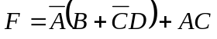的反函数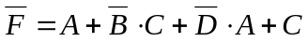
- 用卡诺图可判断出逻辑函数与逻辑函数互为反函数。
- 若函数F和函数G的卡诺图相同，则函数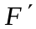和函数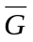相等。
- 门电路带同类门数量的多少称为门的扇出数。
- 三态门有三种输出状态（即输出高电平、输出低电平和高阻状态），分别代表三种不同的逻辑值。
- 触发器有两个稳定状态：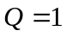称为“1”状态，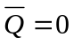称为“0”状态。
- 同一逻辑电路用正逻辑描述出的逻辑功能和用负逻辑描述出的逻辑功能应该一致。
- 对时钟控制触发器而言，时钟脉冲确定触发器状态何时转换，输入信号确定触发器状态如何转换。
- 采用主从式结构，或者增加维持阻塞功能，都可解决触发器的“空翻”现象。
- 设计包含无关条件的组合逻辑电路时，利用无关最小项的随意性有利于输出函数化简。
- 对于多输出组合逻辑电路，仅将各单个输出函数化为最简表达式，不一定能使整体达到最简。
- 组合逻辑电路中的竞争是由逻辑设计错误引起的。
- 在组合逻辑电路中，由竞争产生的险象是一种瞬间的错误现象。
- 同步时序逻辑电路中的存储元件可以是任意类型的触发器。
- 等效状态和相容状态均具有传递性。
- 最大等效类是指含状态数目最多的等效类。
- 一个不完全确定原始状态表的各最大相容类之间可能存在相同状态。
- 同步时序逻辑电路设计中，状态编码采用相邻编码法是为了消除电路中的竞争。
- 同步时序逻辑电路中的无效状态是由于状态表没有达到最简导致的。
- 如果一个时序逻辑电路中的存储元件受统一时钟信号控制，则属于同步时序逻辑电路。
- 电平异步时序逻辑电路不允许两个或两个以上的输入同时为1。
- 电平异步时序逻辑电路中各反馈回路之间的竞争是由于状态编码引起的。
- 并行加法器采用超前进位的目的是简化电路结构。
- 进行逻辑设计时，采用PLD器件比采用通用逻辑器件更加灵活方便。
- 采用串行加法器比采用并行加法器的运算速度快。

四、简答题
- 与普通代数相比逻辑代数有何特点？
- 什么是逻辑图？试述由逻辑函数画出逻辑图的方法？
- 逻辑函数式、真值表和逻辑图三者之间有什么关系？
- 实现一个确定逻辑功能的逻辑电路是不是唯一的？
- 代数法化简主要有哪些步骤？
- 卡诺图在构造上有何特点？
- 已知函数的逻辑表达式怎样得到它的卡诺图？
- 实验的一般程序有哪些？
- 组合逻辑在结构上有何特点？
- 什么是模拟信号？
- 在数字电路中为什么要采用二进制？它有何特点？
- 机器数与真值有何区别?
- 在进行逻辑设计和分析时我们怎样看待无关项？
- 什么叫最小项和最大项?为什么把逻辑函数的“最小项之和”表达式及“最大项之积”表达式称为逻辑函数表达式的标准形式?
- 用代数化简法化简逻辑函数与用卡诺图化简逻辑函数各有何优缺点?
- 电路部分出错主要有哪几种？
- 用"或非"门实现逻辑函数的步骤主要有哪些？
- 为什么要进行组合逻辑电路的分析？
- 与组合电路相比，时序电路有何特点？
- 有两个触发器A、B，在同一个CP脉冲作用下，将A所存的代码送B，B所存的代码送A，问需要选择什么触发器，才能可靠实现？
- 什么叫最大相容类?
- 简述触发器的基本性质。
- 如何检查时序电路是否具有自启动性？
- 为什么同步时序电路没有分为脉冲型同步时序电路和电平型同步时序电路？
- 异步时序逻辑电路与同步时序逻辑电路有哪些主要区别?
- 如何判断电路处于非稳态？
- 设[X]_{补}=x₀.x₁x₂x₃写出下列提问的条件：
⑴ 若使X>1/8，问x₀，x₁，x₂，x₃应满足什么条件？
⑵ 若使1/8<X<1/2，问x₀，x₁，x₂，x₃应满足什么条件？
⑶ 若使X<-1/2，问x₀，x₁，x₂，x₃应满足什么条件？
- 累加器属于什么电路？

五、计算题
- 一个n位无符号二进制整数能表示的十进制数范围有多大？表示一个最大3位十进制至少需要多少位二进制数？
- 将下列逻辑函数化简成最简与或表达式。
（1）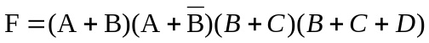
（2）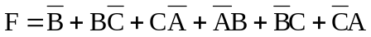
- 电路是用四位加法器构成的代码转换电路，若输入信号DCBA为8421BCD码，分析电路，说明输出端Y₃Y₂Y₁Y₀什么代码，并填表。
输入  D C B A | 输出  Y₃ Y₂ Y₁ Y₀ |  | 输入  D C B A | 输出  Y₃ Y₂ Y₁ Y₀
０ ０ ０ ０  ０ ０ ０ １  ０ ０ １ ０  ０ ０ １ １  ０ １ ０ ０ |  |  | ０ １ ０ １  ０ １ １ ０  ０ １ １ １  １ ０ ０ ０  １ ０ ０ １
- 用一片3入8出译码器和必要的逻辑门实现下列逻辑函数：
- 试用T4193四位二进制同步可逆计算器构造如下图所示的模14的加法计数器。

0010→0011→0100→0101→0110→0111→1000
↑ ↓
1111←1110←1101←1100←1011←1010←1001
- 分析图中时序逻辑电路，要求：
(1)指出该电路是同步还是异步时序逻辑电路？属于Mealy模型还是Moore模型？
(2)作出状态表
(3)说明电路逻辑功能
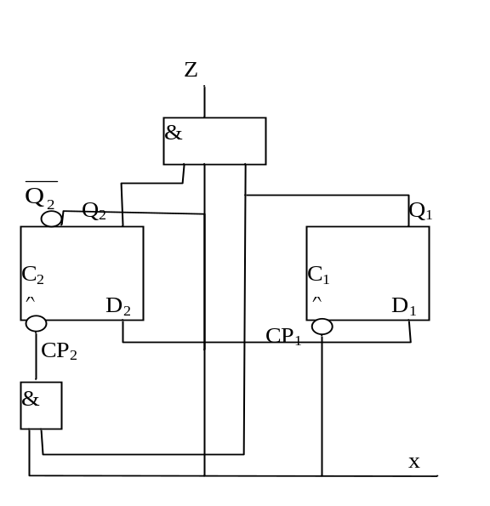
- 输入变量中无反变量时，用与非门实现下列逻辑函数
F（A，B，C，D）= ∑m（2，3，5，6）
- 分析下图给定的组合逻辑电路，写出输出P1，P2，P3，P4的逻辑表达式，并写出输出F的逻辑表达式。
A

P₂
&
C
&
A

B

P₁
B
P₃
&
≥1
F
&
C
P₄

- 由与非门构成的某议案表决电路如下图所示，其中A、B、C、D表示四个人，同意时用1表示，Z为1时表示议案通过。（1）分析电路，列出真值表，说明议案通过情况共有几种；（2）分析A、B、C、D中谁权力最大。

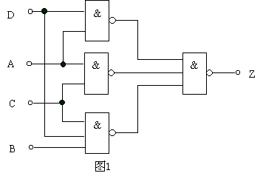

- 已知基本RS触发器逻辑图如下，试填其功能表。
＆
＆

R
S

- 用卡诺图化简下面函数求出它的最简与或表达式。
- 分析下图，写出F的表达式，并用最少的与非门实现其功能。
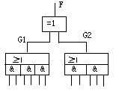
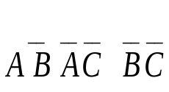
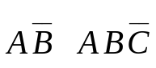

- 下图中设初态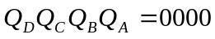，试分析该电路。
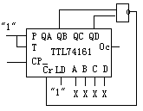

- 设计一个组合电路，用来判断输入的四位8421BCD码A，B，C，D当其值大于或等于5时，输出为1，反之输出为0。
- 用公式法化简下列逻辑函数，并用扇入与非门实现。
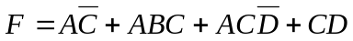
- 将下列逻辑函数分别表示成最小项表达式，最大项表达式。
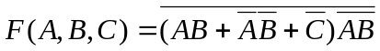
- 试判断一个8位二进制数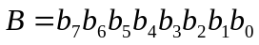所对应的十进制数能否被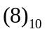整除？
- 用代数法证明等式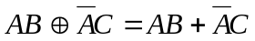
- 用卡诺图化简求逻辑函数的最简的与或式和最简的与或非式。
- 试用T触发器和门电路构成时钟控制触发器。
- 设计一个组合逻辑电路，该电路输入端接收两个两位无符号二进制数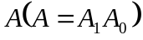和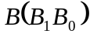，当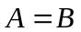时，输出F为1，否则F为0。试用合适的逻辑门构造出最简电路。
- 在输入不提供反变量的情况下，用与非门实现逻辑函数
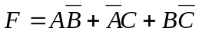
- 分析下面三个电路，指出当输入变量取何值时，三个电路等效？
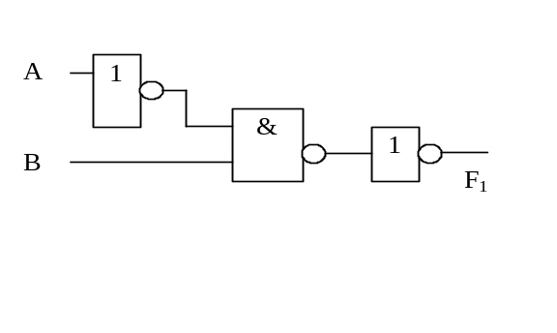
图一
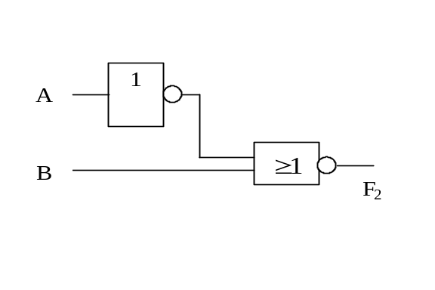
图二
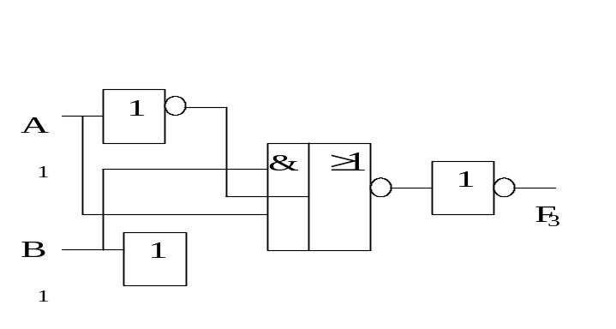
图三

华中师范大学网络学院
《数字逻辑》试题库答案
一、选择题
1.A 2.B 3.C 4.C 5.C 6.D 7.B 8.C 9.C 10.C
11.B 12.C 13.A 14.C 15.D 16.D 17.D 18.C 19.A 20.C
21.B 22.A 23.C 24.C 25.A 26.C 27.A 28.B 29.B 30.D
31.B 32.C 33.B 34.C 35.C 36.A 37.C 38.D 39.BC 40.C
41.AC 42.D 43.B 44.A 45.CD 46.AD 47.B 48.C 49.C 50.A
51.A 52.B 53.B 54.D 55.CD 56.C 57.ABCD 58.B 59.C 60.B
61.D 62.A 63.B 64.B 65.C 66.C 67.C 68.A 69.D 70.BD
71.AD 72.BD 73.C 74.C 75.BC
二、填空题
1．31H、61H
2．可显示和控制字符两种
3．496
4． "逢十进一"
5． R进制数按多项式表示法展开，然后按十进制的运算规则求和，
6． 一部分表示数的符号，另一部分表示数的数值
7． 一
8．“0”或“1”
9．高电平(用H表示)和低电平(用I表示)
10．F=A+B
11．若A为l，则F为0
12．与、或、非
13．逻辑变量和“或”、“与”、“非”3种运算符
14．与
15．证明
16．逻辑变量集K，常量0和1以及“或”、“与”、“非”3种基本运算
17．F=A⊕B
18． 不是
19． “积之和”表达式与“和之积”表达式
20． 最小项
21． 标准“积之和”
22． 8
23． “积”
24． 互补
25．一种是代数转换法，另一种是真值表转换法
26．k组变量取值对应的k个最小项
27．门数最少；门的输入端数最少；门的级数最少
28．代数化简法、卡诺图化简法和列表化简法
29．N
30．最小项
31．64
32．每个“与”项
33．列表法化简
34．１
35. 简化电路的结构，使系统的成本下降。
36. 代数法、卡诺图法和列表法
37. m₃,m₄,m₅,m₆,m₇
38．逻辑代数的公理和基本定理
39．有n个变量，且这n个变量中仅有一个变量是不同的
40．通过反复试探和比较充分利用各个输出函数间的公共项
41．不
42．代数化简法
43．总体设计 逻辑设计 工程设计
44. 不是
45. 4
46．A、B同时为0时
47. 此时的输入
48. 计算一位二进制数和的电路
49．同位二进制数
50．门
51．分析
52．时间关系
53．最简"与-或"表达式中具有相同原变量因子的"与"项，
54． 单输出和多输出
55． 各函数共享
56． 真值表、卡诺图、逻辑表达式等
57．临界竞争和非临界竞争
58. 与或式 或与式
59. 7
60．与非、或非、与或非和异或
61．同步时序逻辑电路 异步时序逻辑电路
62．触发器
63．保持
64．J，K，CP
65．D，CP
66．D触发器
67．T触发器
68. 增量 减量 可逆
69. 乘以2 除以2
70. 环形 扭环形 分频
71. 原始状态图
72．二进制计数器 十进制计数器
73．专用的延迟元件 带反馈的组合电路本身的内部延迟性能
74．输入脉冲
75．2n>=N
76．模拟电路
77．逻辑运算和逻辑判断
78．十进制
79． 15.54
80． 11110110.1010
81． 64
82． 原码、反码和补码
三、判断题
- 正确
- 错误
- 错误
- 正确
- 错误
- 正确
- 错误
- 正确
- 错误
- 错误
- 错误
- 正确
- 正确
- 正确
- 正确
- 错误
- 正确
- 错误
- 错误
- 错误
- 正确
- 错误
- 错误
24.正确
25.错误
26.错误
27.错误
28.正确
29.错误

四、简答题
- 逻辑代数与普通代数相似子处在于它们都是用字母表示变量，用代数式描述客观事物间的关系，但不同之处是逻辑代数是描述客观事物间的逻辑关系，逻辑函数表达式中的逻辑变量的取值和逻辑函数值都只有两个值，即0、1。这两个值不具有数量大小的意义，仅表示客观事物的两种相反的状态。
2．用逻辑门电路实现的逻辑函数关系。
化简
变换
用门电路实现3
3．可以互相转换
4．不是唯一的
5．用代数转换法求一个函数“最小项之和”的形式，一般分为两步。
第一步：将函数表达式变换成一般“与—或”表达式。
第二步：反复使用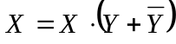
将表达式中所有非最小项的“与项”扩展成最小项。
6． (1)n个变量的卡诺图由2的n次方个小方格组成，每个小方格代表一个最小项；
(2)卡诺图上处在相邻、相对、相重位置的小方格所代表的最小项为相邻最小项。
7．如果逻辑函数表达式是最小项之和的形式，则只要在卡诺图上找出那些同给定逻辑函数包含的最小项相对应的小方格，并标以1，剩余小方格标以0，就得到该函数的卡诺图。
8．准备阶段、布线阶段、调试阶段以及实验完毕后书写实验报告
9．电路由门电路过程，不含记忆元件；输入信号是单项传输的电路中不含反馈回路。
10. 所谓连续信号是指在时时间和数值上均作连续变化的物理信号，例如，温度；压力等。
11．二进制的特点
①二进制数只有0和l两个数码，任何具有两个不同稳定状态的元件都可用来表示1位二进制数。
②二进制运算规则简单。
③二进制数的数码0和l，可与逻辑代数中逻辑变量的"假"和"真"对应起来。也就是说，可用一个逻辑变量来表示一个二进制数码。这样，在逻辑运算中可以使用逻辑代数这一数学工具。
12．机器数其符号与数值一起二进制代码化。
13. 由于无关最小项对应的输入变量取值组合根本不会出现，或者尽管可能出现，但相应的函数值是什么无关紧要。所以，在变量的这些取值下，函数可以任意取值0或l。
14．最小项是一种特殊的乘积项。设有一个n变量的逻辑函数，在n个变量组成的乘积项 (“与”项)中每一个变量或以原变量或以反变量的形式出现一次，且仅出现一次，这个乘积项称，为n个变量的最小项。
最大项是一种特殊的和项。没有一个n变量的逻辑函数，在n个变量组成的和项(“或项)中，每一个变量或以原变量或以反变量的形式出现一次，且仅出现一次，这个和项称为n个变量的最大项。
表示形式是唯一的。
15．卡诺图法直观但不适合变量多的函数化简。
16．(1)接线不完全；(2)接线错误；
17. 用"或非"门实现逻辑函数的步骤为：
第一步：求出函数的最简"或-与"表达式；
第二步：将最简"或-与"表达式变换成"或非-或非"表达式；
第三步：画出逻辑电路图。
18. 需要推敲逻辑电路的设计思想，或者要更换逻辑电路的某些组件，或者要评价它的技术经济指标。这样，就要求我们对给定的逻辑电路进行分析。
19. 结论：与组合电路相比，时序电路的输出不仅与此时输入信号有关，还与电路原来的状态有关。电路中具有存储文件。
20. 有两个触发器A、B，在同一个CP脉冲作用下，将A所存的代码送B，B所存的代码送A，问需要选择D触发器，才能可靠实现。参见教材
21. 若一个相容类不是任何其它相容类的子集时，则该相容类称为最大相容类。
22. 触发器具有以下两个基本性质：①触发器有两个稳定的工作状态，一个是"1"状态，另一个是"0"状态。当无外界信号作用时，触发器维持原来的稳定状态，并能长期保持下去；②在一定的外界信号作用下，触发器可以从一个稳定状态翻转为另一个稳定状态，而且在外界信号消失后，仍能保持更新后的状态。
23. 检查任意项经化简后产生的状态是否为有效状态，能否进入到有效状态。
24. 在同步时序电路中，输入信号虽然有脉冲和电子两种形式，但是在同步时钟信号的前沿或后沿控制下它们作用于电路后引起电路状态的变化都是相同的
25．脉冲异步时序电路与同步时序电路的主要差别是电路的状态改变方式不同，前者在输入信号的控制下改变状态，而后者却在同一时钟脉冲控制下改变状态。这一差别导致了脉冲异步时序电路和同步时序电路在分析和设计方法上都有若干差别。
26．若激励状态与二次状态不相同，则电路处于非稳定状态。
27. 因为[X]_{补}=x₀.x₁x₂x₃，要X >0时，必须x₀ =0，此时由于X=(1/2)x₁+(1/4)x₂+(1/8)x₂，故：
1.要X >1/8时，x₀，x₁，x₂，x₃应满足: x₀ =0,且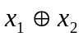=1,即x₁，x₂至少有一个为1;
2.要1/8<X<1/2，x₀，x₁，x₂，x₃应满足: x₀﹒x₁=0，且x₂﹒x₃=1;
3.要X <0时，必须x₀ =1，注意到负数补码的数值位是原码取反加1，故可得：
要使X<-1/2，x₀，x₁，x₂，x₃应满足：x₀﹒x₁=1，且x₂+x₃=1;
28. 累加器（即计数器）属于时序逻辑电路。参见教材

五、计算题
1．解： n位无符号二进制数的取值可以从n位全0到n位全1，相应的十进制数为0～2^{n}-1。
最大3位十进制数为999，由于 2¹⁰ > 999 > 2⁹ ，所以表示一个最大3位十进制数至少需要十位二进制数。
2． (1) 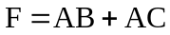
(2) 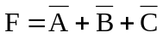
3．见答表：
输入  D C B A | 输出  Y₃ Y₂ Y₁ Y₀ |  | 输入  D C B A | 输出  Y₃ Y₂ Y₁ Y₀
０ ０ ０ ０  ０ ０ ０ １  ０ ０ １ ０  ０ ０ １ １  ０ １ ０ ０ | ０ ０ １ ０  ０ ０ １ １  ０ １ ０ ０  ０ １ ０ １  ０ １ １ ０ |  | ０ １ ０ １  ０ １ １ ０  ０ １ １ １  １ ０ ０ ０  １ ０ ０ １ | ０ １ １ １  １ ０ ０ ０  １ ０ ０ １  １ ０ １ ０  １ ０ １ １
4． 解：
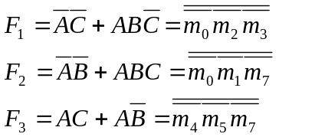
逻辑电路如下：
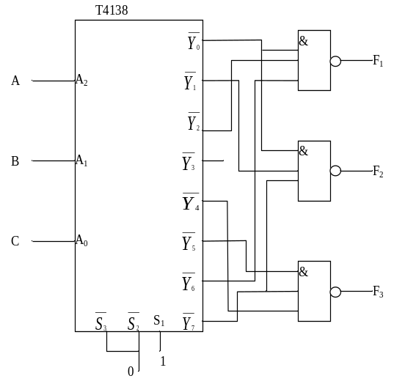
5．解：
&
≥
●
●
●
●
“1”
CP
CP_{U}
CP_{D}
A
B
C
D
LD
Q_{CB}
Q_{CC}
Cr
Q_{A}
Q_{B}
Q_{C}
Q_{D}
T4193
初始状态
Q₀
Q₁
Q₂
Q₃

0
0
1
0

6．解：（1）该电路是一个Mealy型脉冲异步时序逻辑电路
（2）该电路的状态表如下所示：
现态  Q₂ Q₁ | 状态/输出Z  x=1
0 0 | 01/0
0 1 | 11/0
1 0 | 10/0
1 1 | 00/1

（3）该电路是一个三进制计数器，电路中有一个多余状态10，且存在“挂起”现象
7．解，通过卡诺图化简，得到给定函数的最简“与或”表达式
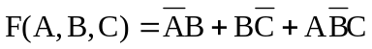
合并上式中头部相同的“与”项，得到表达式：
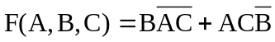
选择替代尾部因子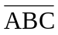，得到表达式：
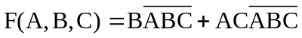
用与非门实现该函数表达式的逻辑电路图如下：
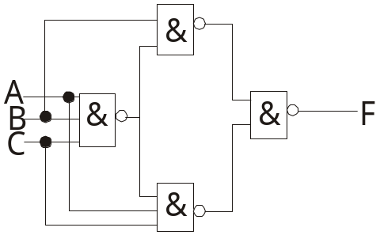

8．解：根据图可知，P₁，P₂，P₃，P₄的逻辑函数表达式如下
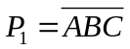
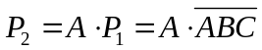
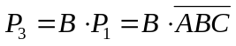
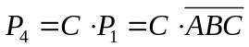
所以输出F的逻辑表达式为：
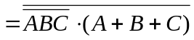
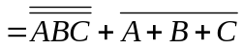
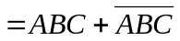
9．解：(1) 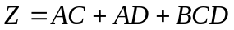
真值表如下：
A | B | C | D | F
0 | 0 | 0 | 0 | 0
0 | 0 | 0 | 1 | 0
0 | 0 | 1 | 0 | 0
0 | 0 | 1 | 1 | 0
0 | 1 | 0 | 0 | 0
0 | 1 | 0 | 1 | 0
0 | 1 | 1 | 0 | 0
0 | 1 | 1 | 1 | 1
1 | 0 | 0 | 0 | 0
1 | 0 | 0 | 1 | 1
1 | 0 | 1 | 0 | 1
1 | 0 | 1 | 1 | 1
1 | 1 | 0 | 0 | 0
1 | 1 | 0 | 1 | 1
1 | 1 | 1 | 0 | 1
1 | 1 | 1 | 1 | 1
通过的方案有7种。
(2) A的权力最大。

10. 解：功能表如下。
R | S | Q
0 | 0 | 不确定
0 | 1 | 0
1 | 0 | 1
1 | 1 | 保持不变
11. 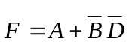
12. 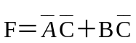
13. 十进制计数器（异步清零）
14. Y＝A＋BC＋BD
15. 解:
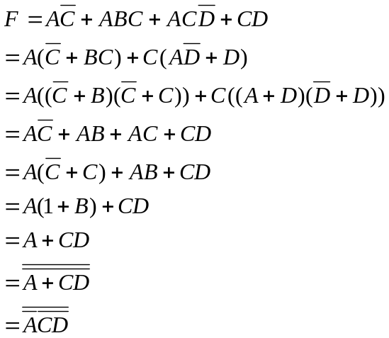
扇入与非门实现的逻辑电路图为：
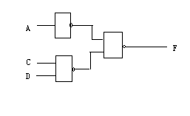
16. 解:
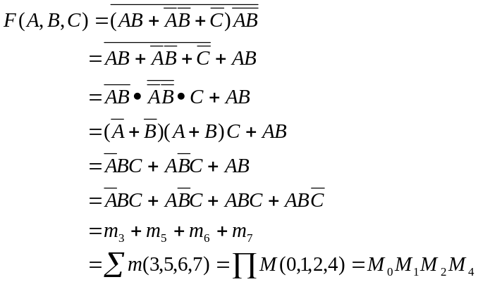
17. 与二进制数B对应的十进制数为D，有：
=
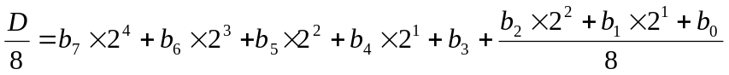
由此可知，只要给定二进制数的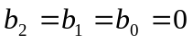，即可被整除
18.证明：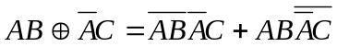
=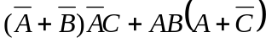
=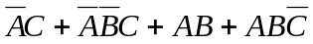
=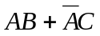
19.解：做出函数F的卡诺图，合并卡诺图上的1方格，得到函数F的最简与或式为
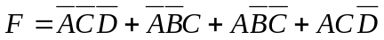
诺图上的0方格，得到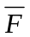的最简与或式为
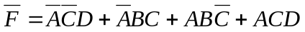
对取反，即可得到F的最简与或非式为
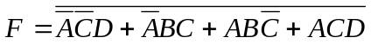
20.解：拟用激励表联立法求转换函数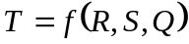。将T触发器和时钟控制器触发器的激励表联立得表一，从表一中导出函数的真值表，即可出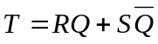
于是，用T触发器和门电路构造的时钟控制触发器电路如下：

Q | Q^{（n+1）} | T | R | S
0 | 0 | 0 | 0  1  1 | 0  0  1
0 | 1 | 1 | 0  1 | 1  1
1 | 0 | 1 | 1  1 | 0  1
1 | 1 | 0 | 0  0  1 | 0  1  1

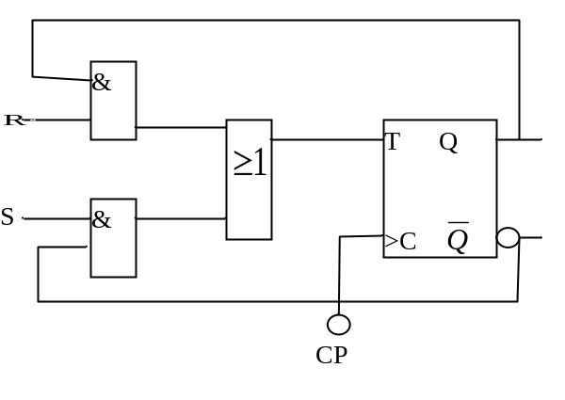

21.解：思路：先用真值表描述电路输出和输入之间的逻辑关系，然后写出输出函数表达式，经化简后选择合适的逻辑门并画出逻辑电路图。
（1）列出真值表并写出输出函数表达式：

A₁ | A₀ | B₁ | B₀ | F
0 | 0 | 0 | 0 | 1
0 | 0 | 0 | 1 | 0
0 | 0 | 1 | 0 | 0
0 | 0 | 1 | 1 | 0
0 | 1 | 0 | 0 | 0
0 | 1 | 0 | 1 | 1
0 | 1 | 1 | 0 | 0
0 | 1 | 1 | 1 | 0
1 | 0 | 0 | 0 | 0
1 | 0 | 0 | 1 | 0
1 | 0 | 1 | 0 | 1
1 | 0 | 1 | 1 | 0
1 | 1 | 0 | 0 | 0
1 | 1 | 0 | 1 | 0
1 | 1 | 1 | 0 | 0
1 | 1 | 1 | 1 | 1
由真值表可写出输出函数的标准与或表达式为：
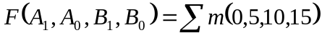
（2）对函数化成最简或与式，则：
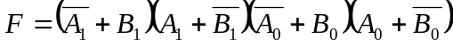
（3）根据所得到的最简式做电路图：
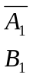
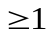

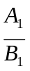

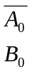
F

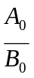

22.解： 在输入不提供反变量的情况下，要想用最少的与非门实现逻辑函数功能，必须尽可能将表达式中单个的反变量变换成公共的与非因子。为此，可对给定逻辑函数作如下变换：
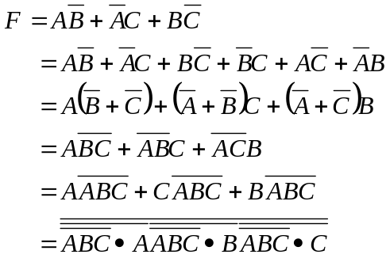
23.解：根据图，可写出三个电路的输出函数表达式分别为：
由此可见，仅当A和B取值相同时，三个电路等效

